第二十七章　相似

27.2.1　相似三角形的判定

第1课时　平行线分线段成比例

一、单项选择题

1．如图，△ADE∽△ACB，∠AED＝∠B，那么下列比例式成立的是( )

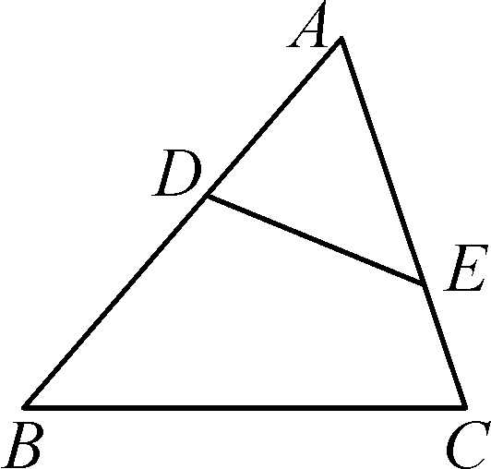

A. ＝＝ B．＝＝ C．＝＝ D．＝＝

2．如图，已知AB∥CD∥EF，那么下列结论正确的是( )

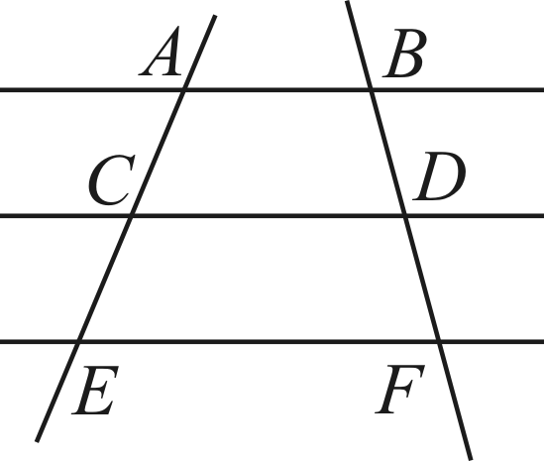

A．＝ B．＝ C．＝ D．＝

3．如图，在△ABC中，D，E分别是AB和AC上的点，DE∥BC，若＝，那么＝( )

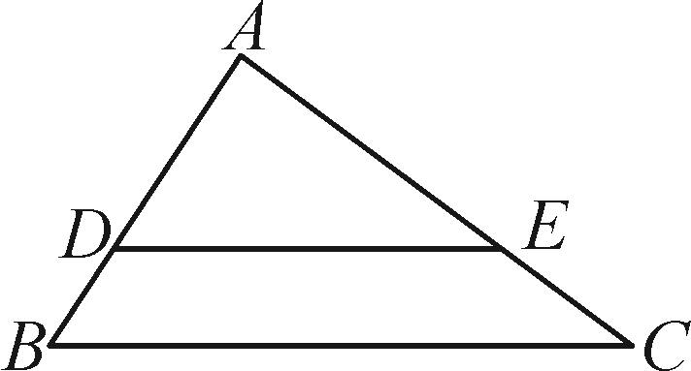

A． B． C． D．

4．如图，AB∥CD∥EF.若＝，BD＝5，则DF＝( )

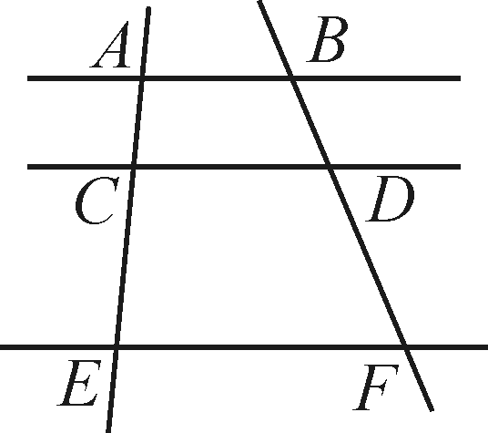

A．5 B．8 C．9 D．10

5．如图，在△ABC中，点D，E分别在AB和AC上，DE∥BC，M为BC边上一点(不与点B，C重合)，连接AM交DE于点N，则( )

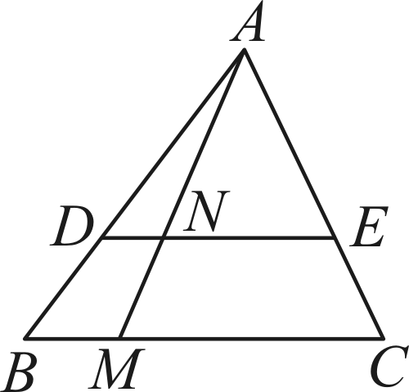

A．＝ B．＝ C．＝ D．＝

6．如图，AB，CD相交于点E，且AC∥EF∥DB，点C，F，B在同一条直线上．已知AC＝p，EF＝r，DB＝q，则p，q，r之间满足的数量关系式是( )

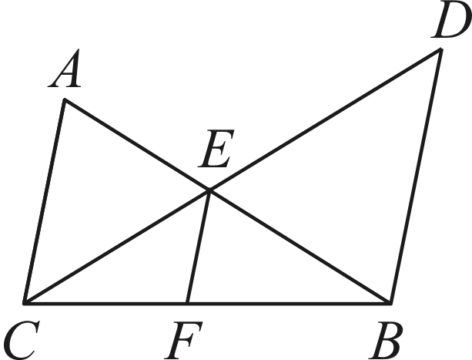

A．＋＝ B．＋＝ C．＋＝ D．＋＝

二、填空题

7．若△ABC与△A′B′C′相似，一组对应边的长为AB＝2cm，A′B′＝4cm，那么△A′B′C′与△ABC的相似比是____．

8．如图，BC∥DE，且BC＜DE，AD＝BC＝4，AB＋DE＝10.则的值为____．

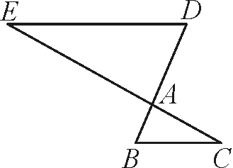

9．如图，AB∥CD，AC，BD相交于点E，AE＝1，EC＝2，DE＝3，则BD的长为____．

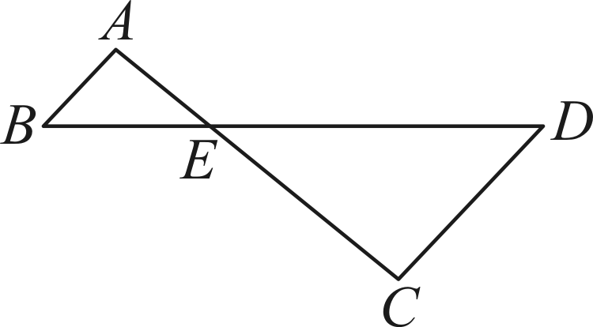

10．如图，点E是▱ABCD的边AD上的一点，且＝，连接BE并延长交CD的延长线于点F，若DE＝3，DF＝4，则▱ABCD的周长为____．

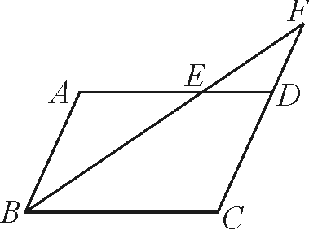

三、解答题

11．如图，在△ABC中，∠C＝90°，AC＝3，BC＝4，P为BC边上的动点(与B，C不重合)，PD∥AB，交AC于点D，连接AP，设CP＝x，△ADP的面积为S.

(1)用含x的代数式表示AD的长；

(2)求S与x的函数解析式，并求当S随x增大而减小时x的取值范围．

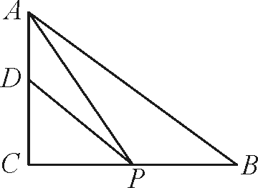

12．如图，EG∥BC，GF∥CD，AE＝3，EB＝2，AF＝6，求AD的值．

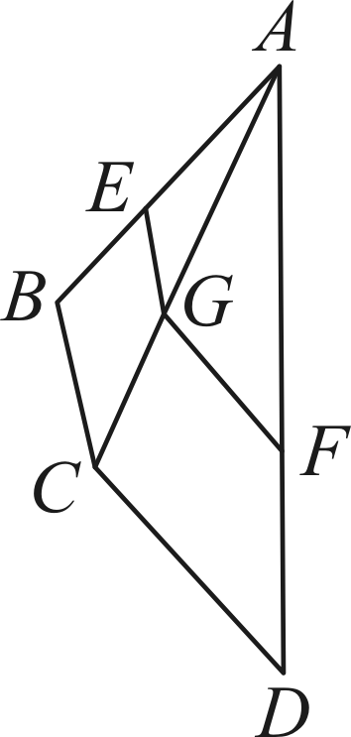

13．如图，在*Rt*△ABC中，∠ACB＝90°，

以AC为直径的⊙O交AB于点D，过点D作⊙O的切线交BC于点E，连接OE.

(1)求证：△DBE是等腰三角形；

(2)求证：△COE∽△CAB.

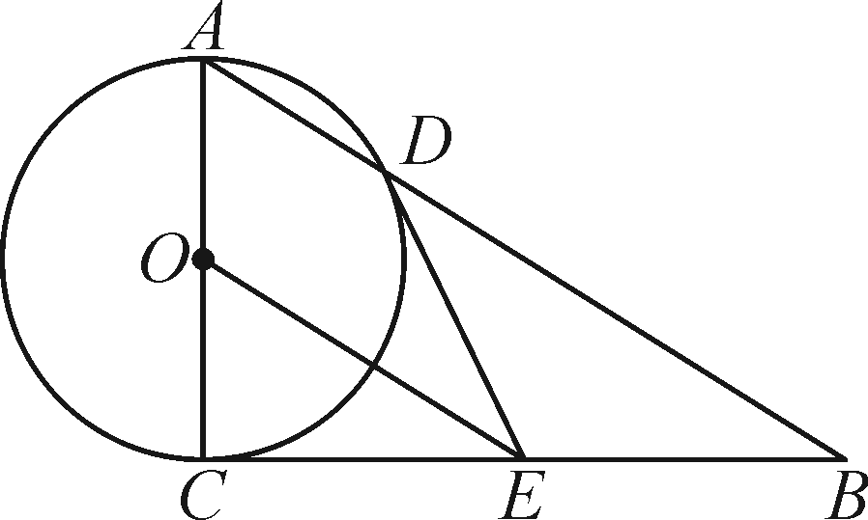

14．在△ABC中，点D为边BC上一点，点E为边AC的中点，AD与BE交于点P.

(1)如图①，当BD＝CD时，＝____；

(2)如图②，当CD＝2BD时，求证：PE＝PB.

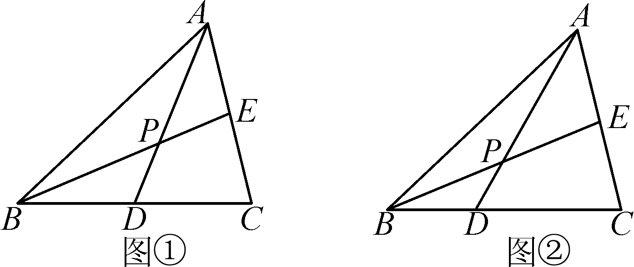

答案

一、

1-6 ABDDC C

二、

7. 2∶1

8. 2

9.

10. 34

三、

11. 解：(1)∵PD∥AB，∴＝，∵AC＝3，BC＝4，CP＝x，∴＝，

∴CD＝x，∴AD＝AC－CD＝3－x，即AD＝－x＋3

(2)根据题意得S＝AD·CP＝×(－x＋3)x＝－(x－2)2＋，

∴当x≥2时，S随x的增大而减小，又∵0＜x＜4，

∴当S随x增大而减小时，x的取值范围为2≤x＜4

12. 解：∵EG∥BC，∴＝.又∵GF∥CD，∴＝，∴＝，即＝，∴FD＝4，∴AD＝AF＋FD＝10

13. 证明：(1)如图，连接OD，∵DE是⊙O的切线，∴∠ODE＝90°，∴∠ADO＋∠BDE＝90°，∵∠ACB＝90°，∴∠CAB＋∠CBA＝90°，∵OA＝OD，∴∠CAB＝∠ADO，∴∠BDE＝∠CBA，∴EB＝ED，∴△DBE是等腰三角形

(2)∵∠ACB＝90°，AC是⊙O的直径，∴CB是⊙O的切线，∵DE是⊙O的切线，∴DE＝EC，∵EB＝ED，∴EC＝EB，∵OA＝OC，∴OE∥AB，∴△COE∽△CAB

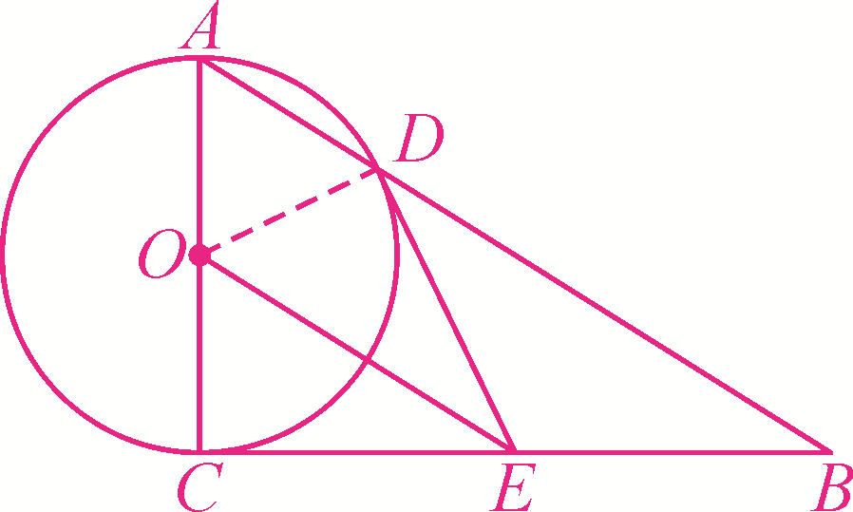

14. 解：(1)

(2)过点E作EM∥DC交AD于点M，∵E为边AC的中点，∴CD＝2EM，又∵CD＝2BD，∴BD＝EM.∵EM∥DC，∴＝＝1，即PE＝PB